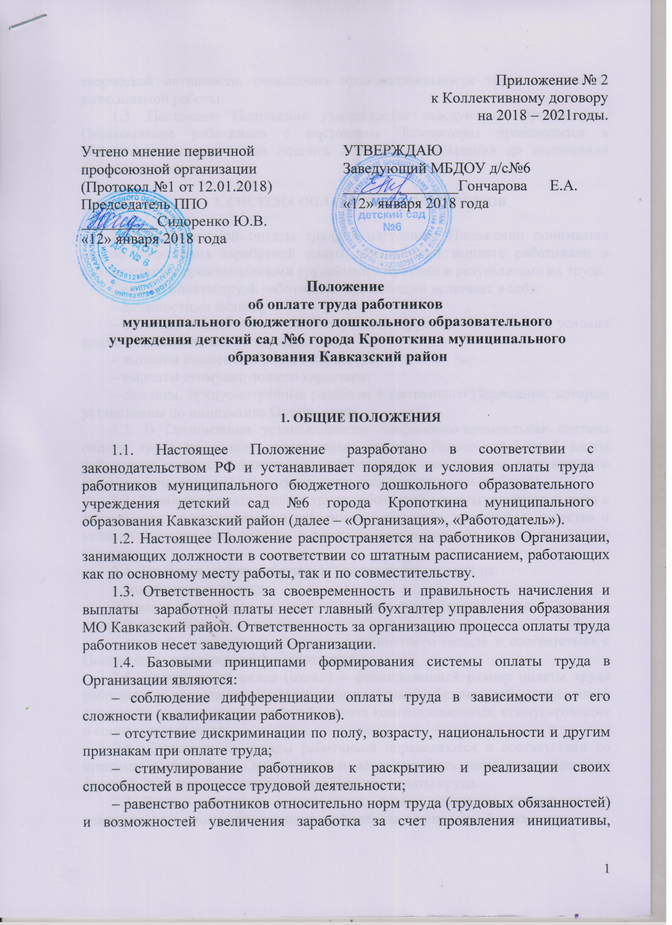

2. СИСТЕМА ОПЛАТЫ ТРУДА РАБОТНИКОВ

2.1. Под системой оплаты труда в настоящем Положении понимается способ исчисления заработной платы, подлежащей выплате работникам в соответствии с произведенными трудовыми затратами и результатами их труда.
Система оплаты труда работников Организации включает в себя:
– должностные оклады;
– доплаты и надбавки за особые условия труда (в том числе за условия труда, отклоняющиеся от нормальных);
– выплаты компенсационного характера;
– выплаты стимулирующего характера;
– доплаты, предусмотренные разделом 6 настоящего Положения, которые установлены по инициативе Организации.
2.2. В Организации устанавливается повременно-премиальная система оплаты труда на основе должностных окладов. Размер заработной платы работников зависит от фактически отработанного ими времени, учет которого ведется с применением документов учета рабочего времени (табелей).
2.3. Заработная плата (оплата труда работника) – вознаграждение за труд в зависимости от квалификации работника, сложности, количества, качества и условий выполняемой работы, а также компенсационные и стимулирующие выплаты.
2.4. Заработная плата работников Организации состоит из:
– должностного оклада;
– доплат и надбавок за особые условия труда (в том числе за условия труда, отклоняющиеся от нормальных);
– премий, выплачиваемых сверх должностного оклада в соответствии с Положением о премировании работников.
2.5. Должностной оклад (оклад) – фиксированный размер оплаты труда работника за исполнение трудовых (должностных) обязанностей определенной сложности за календарный месяц без учета компенсационных, стимулирующих и социальных выплат.
2.6. Должностные оклады работников определяются в соответствии со штатным расписанием Организации и не могут быть ниже установленного федеральным законом минимального размера оплаты труда.
2.7. Размер месячного должностного оклада работника зависит от его квалификации, сложности выполняемой работы и занимаемой должности.

3. ВЫПЛАТА МАТЕРИАЛЬНОЙ ПОМОЩИ РАБОТНИКАМ

3.1. Материальная помощь – единовременная денежная выплата социального характера.
Выплаченные работникам суммы материальной помощи не учитываются при расчете среднего заработка.
3.2. Материальная помощь может выплачиваться работникам в следующих случаях:
а) при рождении ребенка (при предоставлении работником копии свидетельства о рождении);
б) смерть близкого родственника: мужа, жены, сына, дочери, отца, матери, брата, сестры, деда, бабушки (при предоставлении работником копии свидетельства о смерти);
в) в связи с использованием работником ежегодного оплачиваемого отпуска;
Материальная помощь оказывается, как правило, при уходе работника в ежегодный основной оплачиваемый отпуск. В случае разделения ежегодного основного оплачиваемого отпуска в установленном порядке на части материальная помощь оказывается только один раз при предоставлении любой из частей указанного отпуска.
г) в случае необходимости лечения и восстановления здоровья в связи с травмой, полученной в результате аварии, несчастного случая или заболеванием (при предоставлении работником или его близким родственником медицинских справок, медицинских заключений и других подтверждающих документов);
д) в случае необходимости приобретения медикаментов (при предоставлении работником соответствующих документов);
е) в связи с утратой или повреждением имущества в результате стихийного бедствия, пожара, наводнения, кражи и других чрезвычайных обстоятельств (при предоставлении работником справок из соответствующих органов местного самоуправления, внутренних дел, противопожарной службы и др.).
3.3. Материальная помощь выплачивается на основании приказа руководителя Организации с учетом мнения профсоюзной организации при наличии письменного заявления работника.
3.4. Размер материальной помощи определяется приказом руководителя Организации с учетом финансовых возможностей Организации.

4. ПОРЯДОК ВЫПЛАТЫ ЗАРАБОТНОЙ ПЛАТЫ

4.1. Заработная плата выплачивается работникам два раза в месяц в следующие сроки: не позднее 25-го и 10-го числа каждого месяца. По заявлению работника выплата заработной платы производится в безналичной форме путем ее перечисления на указанный работником банковский счет.
При совпадении дня выплаты с выходным или нерабочим праздничным днем выплата заработной платы производится накануне этого дня.
При совпадении дня выплаты заработной платы с выходным днем у работника (в соответствии с установленным ему графиком работы) заработная плата выплачивается ему до указанного выходного дня.
4.2. Выплата заработной платы в Организации производится в денежной форме в рублях.
4.3. При выплате заработной платы Работодатель обязан в письменной форме (посредством выдачи разработанного и утвержденного в Организации расчетного листка) извещать каждого работника:
– о составных частях заработной платы, причитающейся ему за соответствующий период;
– о размерах иных сумм, начисленных работнику, в том числе денежной компенсации за нарушение Работодателем установленного срока выплаты заработной платы, оплаты отпуска, выплат при увольнении и (или) других выплат, причитающихся работнику;
– о размерах и об основаниях произведенных удержаний;
– об общей денежной сумме, подлежащей выплате.
4.4. При прекращении действия трудового договора работника окончательный расчет по причитающейся ему заработной плате производится в последний день работы, указанный в приказе об увольнении.
Если работник в день увольнения не работал, то соответствующие суммы должны быть выплачены не позднее следующего дня после предъявления уволенным работником требования о расчете.
4.5. Оплата отпуска работникам производится не позднее, чем за 3 (три) календарных дня до его начала. Если дата выплаты отпускных совпадает с выходным или нерабочим праздничным днем, выплата отпускных работнику производится в предшествующий рабочий день.
4.6. Удержания из заработной платы работника производятся только в случаях, предусмотренных Трудовым кодексом РФ и иными федеральными законами. Общий размер всех удержаний при каждой выплате заработной платы не может превышать 20%, а в случаях, предусмотренных федеральными законами, – 50% заработной платы, причитающейся работнику.
4.7. Заработная плата, не полученная ко дню смерти работника, выдается членам его семьи или лицу, находившемуся на иждивении умершего на день его смерти. Выдача заработной платы производится не позднее недельного срока со дня подачи работодателю соответствующих документов.
4.8. Выплата пособия по временной нетрудоспособности производится в ближайший день выдачи заработной платы, следующий за датой представления надлежаще оформленного листка временной нетрудоспособности в бухгалтерию.
4.9. Время простоя по вине Работодателя оплачивается в размере двух третей средней заработной платы работника.
Время простоя по причинам, не зависящим от Работодателя и работника, оплачивается в размере двух третей должностного оклада, рассчитанных пропорционально времени простоя.
Время простоя по вине работника оплате не подлежит.

5. ВЫПЛАТЫ ЗА РАБОТУ В УСЛОВИЯХ, ОТКЛОНЯЮЩИХСЯ
ОТ НОРМАЛЬНЫХ

5.1. Оплата сверхурочной работы производится в соответствии со ст. 152 Трудового кодекса РФ на основании приказов (распоряжений) о привлечении работника (работников) к сверхурочной работе.
Сверхурочная работа оплачивается за первые два часа работы в полуторном размере, за последующие часы – в двойном размере. По желанию работника сверхурочная работа вместо повышенной оплаты может компенсироваться предоставлением дополнительного времени отдыха, но не менее времени, отработанного сверхурочно.
5.2. Оплата труда в выходной или нерабочий праздничный день производится в соответствии со ст. 153 Трудового кодекса РФ на основании приказа (распоряжения) о привлечении работника (работников) к работе в выходной или нерабочий праздничный день.
Работа в выходной или нерабочий праздничный день оплачивается работникам, получающим должностной оклад:
– в размере не менее одинарной части должностного оклада за день или час работы сверх должностного оклада, если работа в выходной или нерабочий праздничный день производилась в пределах месячной нормы рабочего времени;
– в размере не менее двойной части должностного оклада за день или час работы сверх должностного оклада, если работа производилась сверх месячной нормы рабочего времени.
По желанию работника, работавшего в выходной или нерабочий праздничный день, ему может быть предоставлен другой день отдыха. В этом случае работа в выходной или нерабочий праздничный день оплачивается в одинарном размере, а день отдыха оплате не подлежит.
5.3. Оплата за работу в ночное время (с 22 часов до 6 часов) производится работникам за каждый час работы в ночное время в размере 35% должностного оклада, рассчитанного за час работы.
5.4. При выполнении работником работ различной квалификации его труд оплачивается по работе более высокой квалификации.
5.5. При совмещении профессий (должностей), расширении зон обслуживания, увеличении объема работы или исполнении обязанностей временно отсутствующего работника без освобождения от работы, определенной трудовым договором, работнику производится доплата. Размер указанной доплаты устанавливается по соглашению сторон трудового договора с учетом содержания и (или) объема дополнительной работы.

6. ДОПЛАТЫ РАБОТНИКАМ, КОТОРЫЕ УСТАНОВЛЕНЫ
ПО ИНИЦИАТИВЕ ОРГАНИЗАЦИИ

6.1. Работникам выплачивается доплата до размера должностного оклада за время нахождения в служебной командировке при условии, что рассчитанный за то же время средний заработок (сохраняемый за работником на период командировки) меньше оплаты труда исходя из должностного оклада.
6.2. Работникам в случае временной утраты трудоспособности выплачивается доплата до размера должностного оклада при условии, что размер назначенного им пособия по временной нетрудоспособности меньше размера должностного оклада.
6.3. Работникам выплачивается стимулирующие надбавки следующего характера:
Надбавка к должностному окладу за стаж работы в Организации, размер которой зависит от продолжительности работы в Организации и устанавливается в следующем размере:
– при стаже работы от 1 до 5 лет – в размере 5% от должностного оклада;
– при стаже работы от 5 до 10 лет – в размере 10% от должностного оклада;
– при стаже работы от 10 лет и выше – в размере 15% от должностного оклада.
За квалификационную категорию педагогическим работникам:
- I категория в размере 10% от должностного оклада;
- высшая категория в размере 20% от должностного оклада.
Персональный повышающий коэффициент:
от 0,1 до 0,12 в зависимости от вида выполняемой работы.
6.4 Педагогическим работникам ежемесячно производится доплата на обеспечение книгоиздательской продукцией.
6.5 Ежемесячно сотрудникам производятся доплаты стимулирующего характера за сложность и напряжённость.

7. ЗАКЛЮЧИТЕЛЬНЫЕ ПОЛОЖЕНИЯ

7.1. Настоящее Положение вступает в силу с момента его утверждения приказом руководителя Организации или в иной срок, указанный в данном приказе.
7.2. Работники Организации должны быть ознакомлены с настоящим Положением под подпись.
7.3. Настоящее Положение действует до его отмены приказом руководителя Организации. Изменения и дополнения вносятся в настоящее Положение в порядке, установленном для его утверждения.

